Les vacances aux sports d’hiver
Après neuf heures de route avec leurs parents, Tom et Elyne viennent d’arriver aux sports d’hiver.
Cette semaine va être bien chargée. Le lundi, ils passent d’abord au magasin pour louer des skis. Elyne a pris une paire de skis rouges et Tom a choisi des bleus. Ils peuvent maintenant se diriger vers les pistes.
Arrivé en haut de la piste, Tom, avec sa combinaison verte et son bonnet jaune, a un peu peur de descendre. C’est la première fois qu’il monte sur des skis. Par contre, pour sa grande sœur Elyne, avec sa combinaison rose et son bonnet noir, c’est la troisième fois et elle est pressée de glisser sur la neige !
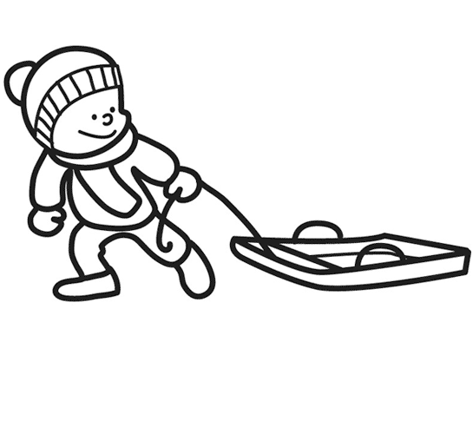
La journée se termine et malgré quelques chutes, ils se sont vraiment bien amusés!
Une nouvelle journée commence et ce mardi on retrouve Tom et Elyne sur la piste de luge. Pour eux, ce sera une journée à glisser sur leur traineau. Lorsque Tom et Elyne font la course, c’est souvent le petit frère qui gagne. Il va tellement vite que son père l’a surnommé la flèche ! Et voilà que l’instant d’aller dormir est déjà arrivé !
Le mercredi, toute la petite famille est allée se promener sur les sentiers du village. Le papa et la maman ont décidé d’emmener leurs deux enfants dans un énorme magasin de bonbons. Quand ils sont sortis du magasin, Tom avait un caramel qui lui collait aux dents et Elyne avait une sucette aussi grosse que sa tête dans la main.
Les deux bambins ont passé les derniers jours des vacances de carnaval sur leurs skis avec leurs parents et, à la fin de la semaine, Tom skiait aussi bien que sa sœur !

Les vacances aux sports d’hiver : questions
- Colorie la bonne réponse

1) Tom est | le petit | le grand | frère d’Elyne.

2) le trajet a duré : | 8 heures | 9 heures | 10 heures | 11 heures

3) Tom et Elyne sont partis avec | Leurs parents | Leurs grands-parents

- Relie
Lundi | Mardi | Mercredi
° | ° | °
. | . | .
Luge | Ski | Promenade

- Vrai ou faux ?
Tom et Elyne sont partis au ski pendant les vacances de Noël ? ……………………
Elyne a choisi des skis rouges ? …………………………
Tom ne mange jamais de caramels ? …………………………
La sucette d’Elyne est grosse comme sa main ? ………………………
Le papa de Tom l’a surnommé flèche ? …………………………
- Retrouve le mot du texte

- Toute la petite famille est allée se balader sur les sentiers.
Toute la petite famille est allée ……………………………………… sur les sentiers.
- Elyne avait une sucette aussi grosse que sa figure dans la main.
Elyne avait une sucette aussi grosse que ………………………………… dans la main.
- Les deux enfants ont passé les derniers jours des vacances sur leurs skis.
Les deux ………………………… ont passé les derniers jours des vacances sur leurs skis.

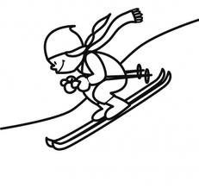
- Colorie Tom et Elyne avec les bonnes couleurs ! (les skis, la combinaison et le bonnet).
Elyne
Tom
